VIII  РАЗРЕД | Друштво физичара Србије | ОПШТИНСКИ НИВО  27.2.2021.
VIII  РАЗРЕД | Министарство просвете, науке и технолошког развоја Републике Србије | ОПШТИНСКИ НИВО  27.2.2021.
VIII  РАЗРЕД | ЗАДАЦИ | ОПШТИНСКИ НИВО  27.2.2021.
- Куглица математичког клатна се пусти са висине у односу на равнотежни положај. Одредити: а) брзину којом пролети кроз равнотежни положај и б) масу куглице, ако је њена укупна механичка енергија .
- Тело облика коцке, ивице , плута (плива) по води густине . Када исто тело плута по сланој води густине његова висина изнад површи воде се промени за . Колика је тежина овог тела?
- Дечак пушта камен са моста. Након ког времена од пуштања чује удар камена у површину воде ако је камен испуштен са висине и ако је брзина звука $u=\text{340}\text{ m/s?}$
- Сека и батa стоје на главним оптичким осама два идентична удубљена сферна огледала. У огледалима се формирају њихови реални ликови чије је увећање . Разлика висина њихових ликова добијених у огледалима је . Одредити колико је батa виши од секе у стварности.
- Тело клизи равномерно низ стрму раван нагиба , након чега наставља да клизи по стрмој равни висине и нагиба (сл. 1). Коефицијенти трења на обе стрме равни су једнаки. Одредити: а) коефицијент трења ових равни, б) убрзање тела на другој стрмој равни и в) пут s на другој стрмој равни.
Напомене: Сва решења детаљно објаснити. Сваки задатак носи по 20 поена.

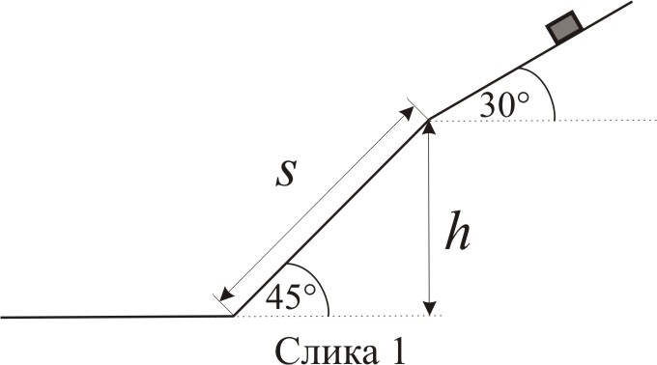

Свим такмичарима желимо успешан рад !
Задатке припремилa: Биљана Максимовић, Физички факултет, Београд
Рецензент: Проф. др Маја Стојановић, ПМФ, Нoви Сад
Председник комисије: Проф. др Мићо Митровић, Физички факултет, Београд
VIII  РАЗРЕД | ОПШТИНСКИ НИВО  27.2.2021.
VIII  РАЗРЕД | Друштво физичара Србије  Министарство просвете, науке и технолошког развоја Републике Србије
VIII  РАЗРЕД | Решења задатака за VIII разред
1. У амплитудном положају енергија куглице је [1], а у равнотежном положају [1]. а) Из закона одржања енергије , односно [6] добија се [4+1]. б) Маса куглице је или [6+1].
2. У првом случају је [3], а у другом [3]. Густина слане воде је већа па се смањила висина дела тела потопљеног у воду тј. [4], где је . па се заменом добија , односно [5]. Одавде је тежина тела [4+1].
3. Каменчић слободно пада за време [8], а потом звук прелази пут за време [8]. Укупно време након ког се чује удар камена у површину воде је [2], тј. [1+1].
4. Први начин: Увећања бате и секе су [2], [2], редом. [2], батa је виши од секе тј. [2] па се из једначине [4] добија , односно [7+1].
Други начин: [2], [2], [2], [2], [2], [2], $L_{s}+ΔL=2(P_{s}+Δh),$ $L_{s}+ΔL=2P_{s}+2Δh,$ $L_{s}+ΔL=L_{s}+2Δh,$ [7+1].
5. а) Једначине кретања у случају равномерног кретања по стрмој равни нагибног угла су: [3] и [3]. Из претходне две једначине се добија [1+1]. б) За стрму раван нагибног угла једначине кретања су: [3] и [3], па је [2+1]. Напомена: Уколико се рачуна са вредношћу , добије се . в) Пређени пут на другој стрмој равни је [2+1].
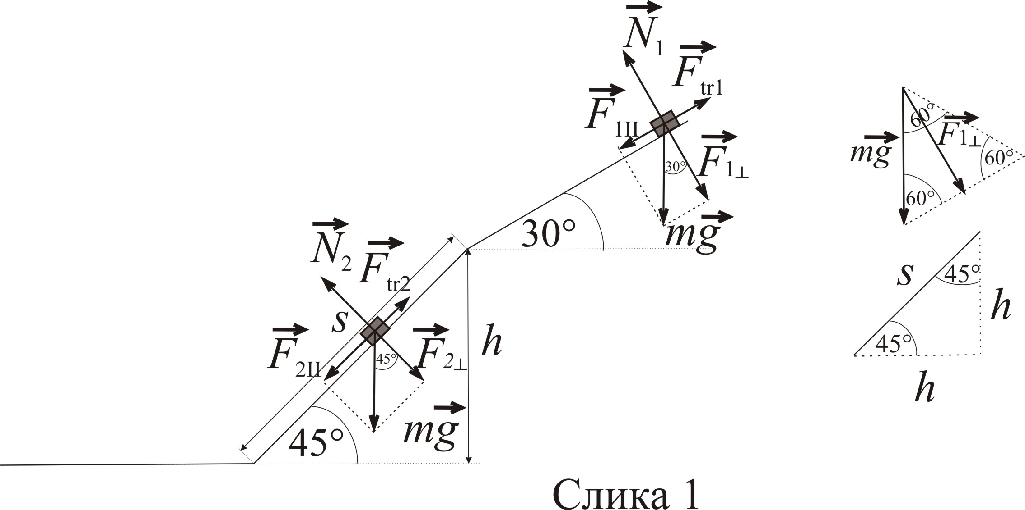

Члановима комисије желимо успешан рад и пријатан дан!

